Toàn cảnh ứng dụng công nghệ quét Laser 3D trong ngành công nghiệp xây dựng và hơn thế nữa – Quét số liệu chiều thứ ba
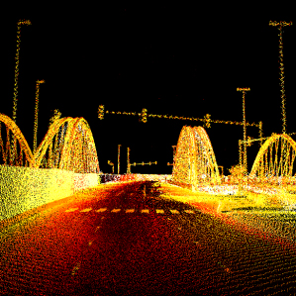
Tác giả Erin Fallon
Ngành công nghiệp xây dựng thường được xem là ngành có tốc độ triển khai sử dụng công nghệ mới với tốc độ chậm, các nhà thiết kế và thi công xây dựng luôn phải tự vận động để có thể thay đổi và đẩy nhanh tiến độ của các dự án, giảm chi phí tới mức tối đa bằng cách dần từng bước sử dụng các kỹ thuật mới như BIM, máy tính bảng, ứng dụng thiết kế tuỳ biến nhanh … Một trong những kỹ thuật còn ít được phổ biến trong lĩnh vực xây dựng ở tất cả các công đoạn đó chính là công nghệ quét Laser 3D mặc dù kỹ sư thiết kế, kỹ sư thi công và các doanh nghiệp làm tư vấn kỹ thuật đã ghi nhận những lợi ích to lớn mà công nghệ quét Laser 3D mang đến cho khách hàng của mình trong rất nhiều các công đoạn và hoạt động của quá trình thiết kế, thi công, kiểm tra, hoàn công …
1. KHÁI NIỆM VỀ CÔNG NGHỆ QUÉT LASER
Quét Laser 3D là kỹ thuật thu thập số liệu hiện trường dưới dạng số sử dụng ánh sáng Laser quét qua bề mặt đối tượng để ghi nhận kích thước và mối quan hệ không gian giữa các đối tượng với nhau. Các máy quét Laser sau khi hoàn tất một chu trình thu số liệu sẽ tạo thành các ĐÁM MÂY ĐIỂM (Point Cloud), thể hiện một cách đầy đủ và hoàn chỉnh nhất hình ảnh của các đối tượng mà tia Laser đã quét qua. Phụ thuộc vào kiểu máy quét và nhà sản xuất, khoảng cách quét tới các đối tượng thực tế có thể từ một vài trăm mét đến vài kilômét, số liệu điểm thu được có độ chính xác dưới 5mm với tốc độ ghi nhận số liệu từ vài chục nghìn đến một triệu điểm mỗi giây. Tốc độ quét phụ thuộc vào yêu cầu về mật độ điểm quét của mỗi ứng dụng. Khi các đối tượng trong thực tiễn có kích thước lớn hơn một lần quét, chúng ta phải sử dụng nhiều trạm máy ở các góc độ khác nhau sau đó nối kết các trạm máy này lại với nhau để tạo thành đám mây điểm hoàn chỉnh. Ngay khi hình thành được đám mây điểm 3D, số liệu đã sẵn sàng ứng dụng được, có thể tiến hành đo đạc trực tiếp, xuất sang bất kỳ phần mềm CAD phổ biến nào, xây dựng mô hình 3 chiều, chuyển đổi sang các chương trình BIM để tổng hợp các bản vẽ 2D, bản vẽ kích thước hay các mô hình 3D hoàn chỉnh (Solid 3D) …
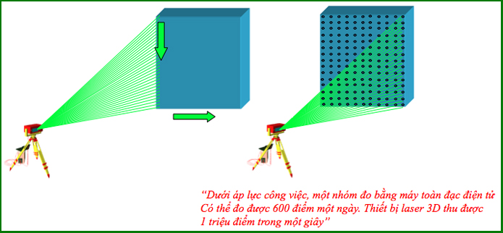
Hình 1 – Nguyên lý hoạt động của công nghệ quét Laser 3D
2. NGƯỜI SỬ DỤNG TIỀM NĂNG
Mặc dù có tốc độ triển khai ứng dụng chậm hơn, tuy nhiên tới thời điểm hiện tại công nghệ quét Laser 3D đã phục vụ rất thành công cho một số các mục tiêu cụ thể trong công nghiệp xây dựng nói riêng và trong tất cả các ngành công nghiệp khác nói chung. Quét Laser 3D được triển khai trong xây dựng đường giao thông, xây dựng và tu bổ cầu, đo đạc xây dựng mô hình 3D các nhà máy lớn, lập kế hoạch duy tu bảo dưỡng và lắp đặt bổ sung thiết bị cho những nhà máy có cấu trúc phức tạp như nhà máy lọc dầu, nhà máy điện, theo dõi biến dạng và quy mô của biến dạng đối với các công trình xây dựng dân dụng và công nghiệp. Các ứng dụng phổ biến được mô tả cụ thể hơn như dưới đây:
2.1. Giao thông
Công nghệ quét Laser 3D được sử dụng trong quá trình khảo sát, xây dựng và duy tu các công trình giao thông như đường xá, cầu cống, các công trình phụ trợ … bao gồm các nhiệm vụ cụ thể như đo đạc địa hình, khảo sát hiện trạng bề mặt đường, tính toán mặt cắt lớp bê tông nhựa, tính toán thể tích lớp nhựa bề mặt, thiết kế và lập hồ sơ hoàn công công trình cầu, đánh giá hiện trạng công trình giao thông như cầu và hầm, phục chế các công trình giao thông mang tính lịch sử.
Ngoài ra quét Laser 3D còn được sử dụng phổ biến trong quá trình xây dựng và duy tu các công trình hầm phức tạp, sân bay, nhà ga, đường tàu hoả, cảng và công trình cảng liên quan.
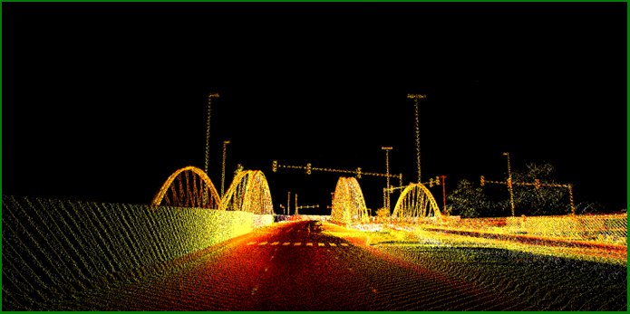
Hình 2 – Mặt đường, cầu và các công trình được quét và dựng lại bằng công nghệ Laser 3D
2.2. Nhà máy và công nghiệp xử lý
Công nghệ quét Laser 3D có khả năng ghi nhận lại một cách chính xác tình trạng hiện thời của các hợp phần cấu thành nhà máy phục vụ cho quy trình bảo dưỡng cũng như lắp đặt bổ sung thêm các hợp phần thiết bị mới. Mô hình 3D nhà máy được xây dựng lại dựa trên công nghệ quét Laser sẽ tính toán được mức độ phù hợp giữa các hợp phần cũ và mới sẽ lắp đặt trong quá trình nâng cấp, các điểm va chạm sẽ được chỉ rõ trên mô hình 3D để có phương pháp điều chỉnh kịp thời. Công nghệ quét Laser 3D cũng cho phép các Tập đoàn lớn với nhà máy phân bố khắp toàn cầu có thể xem, đánh giá, giới hạn và quản lý nhân sự vận hành, quản lý và điều hành hiệu quả hơn từ một nơi đến nhiều địa điểm nhà máy khác nhau.
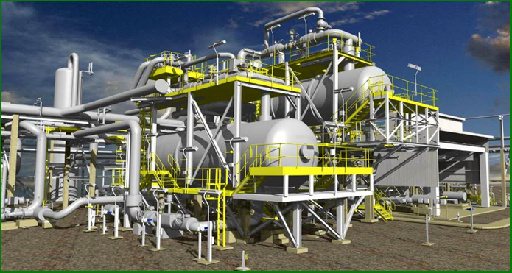
Hình 3 – Mô hình một phần nhà máy hoá chất dựng lại dựa trên đám mây điểm 3D
2.3. Cải tạo công trình dân dụng và công nghiệp
Công nghệ quét Laser 3D thường được sử dụng để thu thập số liệu hiện trạng, các hợp phần chưa được hoàn thiện, các hợp phần hồ sơ hoàn công đã bị thất lạc của tất cả các công trình dân dụng và công nghiệp. Các đám mây điểm 3D được sử dụng để phát triển và xây dựng những mô hình 3D nội thất và ngoại thất công trình, hỗ trợ xây dựng kế hoạch và phương án thi công cải tạo, bổ sung cũng như duy tu định kỳ cho công trình.
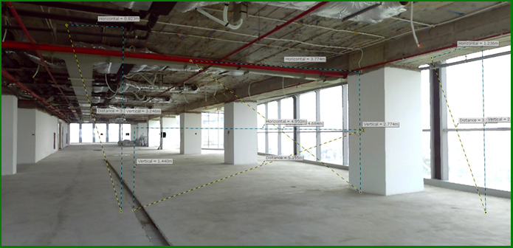
Hình 4 – Hiện trạng thi công phần kỹ thuật toà nhà được dựng lại dưới dạng 3 chiều
2.4. Hạ tầng công nghiệp dầu khí
Các công trình hạ tầng công nghiệp dầu khí, đặc biệt là các công trình thăm dò khai thác ngoài khơi luôn đòi hỏi việc kiểm tra giám sát kích thước ở mức rất cao trong suốt vòng đời thiết kế của hệ thống. Các hợp phần xây dựng cấu thành nên hạ tầng giàn ngoài khơi cần được kiểm tra thường xuyên theo các chiều giữa hợp phần nổi và hợp phần chìm. Công nghệ quét Laser 3D hoàn toàn thích hợp để thực hiện việc kiểm tra định kỳ và đánh giá mô hình hình học của các hợp phần này. Trong các trường hợp xảy ra sự cố với giàn, công nghệ quét Laser 3D là phương thức an toàn và nhanh chóng nhất phục vụ cho việc kiểm tra, đánh giá thiệt hại và đề xuất phương án khắc phục.

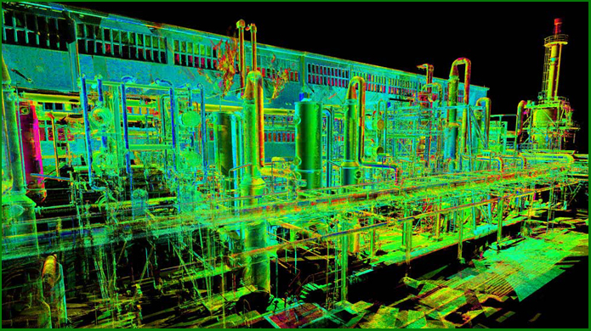
Hình 5 – Đám mây điểm 3D giàn khoan dầu khí
2.5. Xây dựng hiện trường tai nạn và trọng án
Công nghệ quét Laser 3D là giải pháp rất tốt hỗ trợ cho việc ghi nhận và lưu trữ hiện trường của các vụ tai nạn giao thông và trọng án phục vụ cho quá trình điều tra sau này. Thay vì phụ thuộc hoàn toàn vào việc chụp ảnh các chứng cứ và đo đạc hiện trường để điều tra, máy quét Laser 3D sẽ hỗ trợ chuyên viên hiện trường nhanh chóng ghi nhận lại toàn cảnh tai nạn hay trọng án với đầy đủ chứng cứ còn lưu lại, số liệu sẽ được lưu trữ một cách an toàn đồng thời giúp giải phóng hiện trường nhanh hơn, đặc biệt là các vụ tai nạn giao thông trên quốc lộ. Số liệu thu thập được sử dụng để xây dựng mô hình 3D hiện trường phục vụ công tác phân tích, điều tra và tranh tụng.

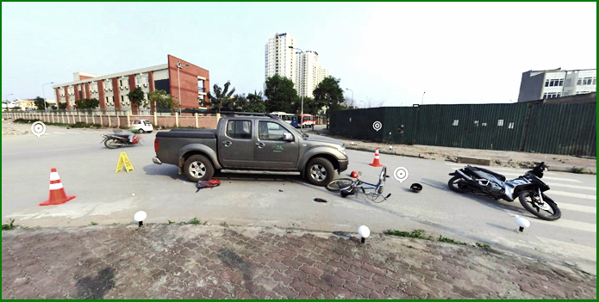

Hình 6 – Hiện trường 3D mô phỏng một vụ tai nạn giao thông dựng bằng máy quét Laser
3. ĐÁNH GIÁ HIỆU QUẢ
Nếu so sánh với các phương pháp đo truyền thống, chắc chắn công nghệ đo Laser 3D có giá thành cao hơn, tuy nhiên trong nhiều trường hợp những lợi ích mà công nghệ này mang lại vượt ngoài chi phí giá thành đơn thuần. Ông Paul LeBaron, Giám đốc phụ trách đo đạc của Nitsch Engineering nói “Công nghệ quét mang đến cho chúng tôi một công cụ đặc biệt hiệu quả phục vụ cho các công trình yêu cầu thu thập số liệu với độ chi tiết rất cao mà ở thời điểm hiện tại không có phương pháp đo đạc truyền thống nào có thể thực hiện được”. “Khi được sử dụng đúng ứng dụng, đúng mục đích công nghệ Laser 3D đo được những hợp phần chi tiết, đảm bảo an toàn khảo sát ở những khu vực nguy hiểm, tiết kiệm thời gian vì không cần phải gửi nhóm đo đạc quay trở lại thực địa để bổ sung số liệu nữa. Việc đầu tư vào công nghệ này mang lại lợi ích cho cả khách hàng và chính chúng tôi”. Những lợi ích cơ bản bao gồm:
3.1. Cải thiện quy trình thiết kế và lập kế hoạch
Đám mây điểm hoàn công và các mô hình 3D giúp cải thiện quá trình thiết kế, lên kế hoạch và thi công, đặc biệt là các dự án sửa chữa và bổ sung các hợp phần. Các phân tích va chạm và tương thích giữa hợp phần mới và cũ được thực hiện một cách nhanh chóng và chính xác. Số liệu đo đạc với độ chính xác lên tới mm cũng giúp cải thiện mức độ chính xác trong việc lập kế hoạch thi công, mua sắm vật tư và hạn chế tối đa những thay đổi, điều chỉnh trong quá trình triển khai.
3.2. An toàn và phù hợp với các quy định pháp lý
Công nghệ quét Laser 3D an toàn hơn nhiều so với các phương pháp đo đạc truyền thống khác, công nghệ này chắc chắn đảm bảo các yêu cầu và quy định pháp lý liên quan tới an toàn lao động, sức khoẻ và môi trường ngày càng khắt khe hơn. Với khả năng thu thập số liệu từ xa, tốc độ thu số liệu rất nhanh và đầy đủ, công nghệ này đảm bảo chắc chắn kỹ thuật viên đo hiện trường không phải tiếp xúc với những môi trường nguy hại. Ví dụ, công nghệ quét Laser 3D vẫn tiến hành đo đạc bình thường mà không cần dừng các hoạt động xung quanh, trong các nhà máy điện nguyên tử máy quét Laser 3D có thể hoàn thành công tác đo đạc chi tiết trong thời gian rất ngắn, nhân viên kỹ thuật được đảm bảo an toàn hơn.
3.3. Giám giá thành và đẩy nhanh tiến độ
Trong những dự án xây dựng công nghiệp có sự tham gia của công nghệ quét Laser 3D, tổng giá trị của dự án có thể tiết kiệm được từ 5 đến 8% và có khả năng lên tới 10%. Với máy quét Laser 3D, công tác đo đạc của các dự án được triển khai trong thời gian ngắn từ vài giờ cho đến vài ngày, chắc chắn là ngắn hơn rất nhiều so với các phương pháp đo đạc thu thập số liệu truyền thống khác. Trong rất nhiều trường hợp, tiết kiệm được thời gian cũng đồng nghĩa với việc tiết kiệm được rất nhiều chi phí liên quan khác.
3.4. Tất cả mới chỉ ở giai đoạn đầu của vòng đời công nghệ
Theo các báo cáo thị trường mới nhất liên quan đến lĩnh vực quét Laser 3D, tốc độ tăng trưởng ở mức 25 – 30% trong vòng 5 năm qua, tuy nhiên đây cũng mới chỉ là giai đoạn đầu tiên trong vòng đời của sản phẩm và công nghệ này. Cũng bởi các phương pháp đo đạc truyền thống có giá thành thấp hơn trong một số dự án, nên khó có thể khẳng định được thời điểm nào công nghệ quét Laser 3D sẽ chiếm lĩnh thị trường đo đạc. Đối với các cơ quan, tổ chức hoặc công ty chưa thực hiện việc thiết kế và thi công xây dựng trong môi trường 3D sẽ gặp khó khăn khi chuyển đổi sang công nghệ quét Laser 3D và ngược lại. Điểm cuối cùng nữa cũng giống như các công nghệ 3D khác đã được áp dụng trong thực tiễn, đó là những thách thức trong việc liên kết tích hợp với công nghệ khác theo từng ứng dụng.
Tại Việt Nam, nhóm kỹ thuật 3D SCAN VIỆT NAM hiện đã và đang triển khai nhiều các dự án liên quan tới việc ứng dụng công nghệ quét Laser 3D trong các lĩnh vực khác nhau như xây dựng công trình dân dụng, giao thông, bảo tàng, bảo tồn di tích, dầu khí … thông tin chi tiết về các ứng dụng Quý vị có thể tham khảo thêm tại địa chỉ trang WEB – www.3dscan.com.vn

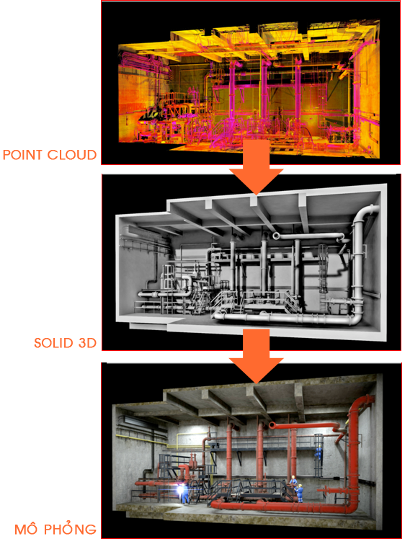

Hình 7 – Xử lý đám mây điểm, dựng mô hình 3D tạo sản phẩm mô phỏng huấn luyện

